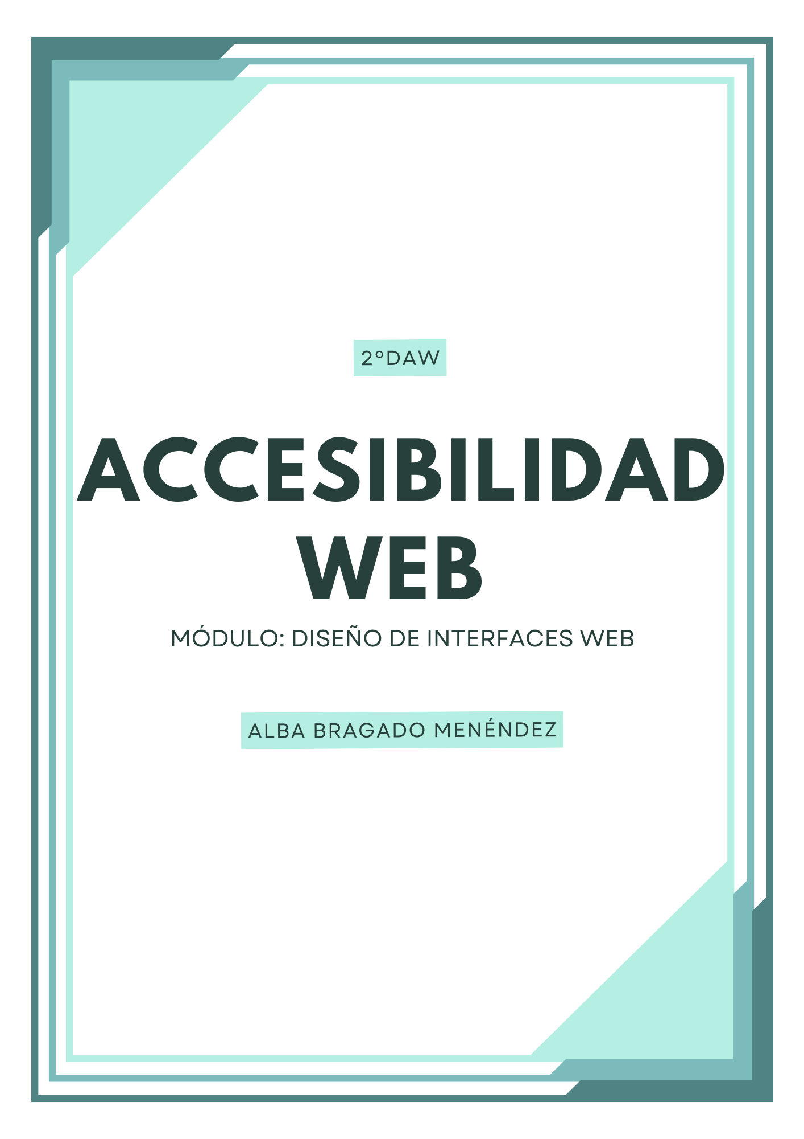
ÍNDICE
1. REVISIÓN DE ACCESIBILIDAD MODO MANUAL 3
1. Ministerio de Inclusión, Seguridad Social y Migraciones: 3
2. Ministerio de Igualdad: 3
3. Cafetería Siola: 4
2. REVISIÓN DE ACCESIBILIDAD MODO AUTOMÁTICO 4
1. TAW: 4
2. WAVE: 5
3. USERWAY: 5

REVISIÓN DE ACCESIBILIDAD MODO MANUAL

Ministerio de Inclusión, Seguridad Social y Migraciones:
- Grado de cumplimiento de las pautas WCAG:
El sitio web del Ministerio de Inclusión cumple parcialmente con las pautas WCAG 2.1. Se han implementado medidas para garantizar la accesibilidad, pero aún existen áreas que requieren mejoras.
- Funcionalidades implementadas:
- Contraste de colores ajustable.
- Navegación mediante teclado.
- Etiquetas adecuadas en formularios.
- Uso de texto alternativo en imágenes.
- Menú de accesibilidad personalizable: Permite al usuario ajustar el tamaño del texto, cambiar tipografía, modificar colores y contraste, activar lectura en voz alta, y personalizar otros aspectos visuales según sus necesidades.

- Percepción personal:
La navegación es fluida y la estructura es clara. Sin embargo, algunos documentos en PDF y otros contenidos podrían no cumplir completamente con las pautas de accesibilidad. El menú de accesibilidad permite editar la página a tu gusto, adaptando la experiencia a tus necesidades personales.
URL: https://www.inclusion.gob.es/

Ministerio de Igualdad:
- Grado de cumplimiento de las pautas WCAG:
El sitio web del Ministerio de Igualdad es parcialmente conforme con el Real Decreto 1112/2018, debido a algunas excepciones y a la falta de conformidad en ciertos aspectos.
- Funcionalidades implementadas:
- Contraste de colores ajustable.
- Navegación mediante teclado.
- Etiquetas adecuadas en formularios.
- Uso de texto alternativo en imágenes.
- Percepción personal:
La estructura es clara y la navegación es sencilla. Sin embargo, algunos contenidos en otros idiomas podrían no estar etiquetados correctamente, y ciertos documento podrían no cumplir completamente con los requisitos de accesibilidad.
URL: https://www.igualdad.gob.es/

Cafetería Siola:
- Grado de cumplimiento de las pautas WCAG:
El sitio web de la Cafetería Siola tiene un diseño básico en HTML y CSS, sin funcionalidades avanzadas de accesibilidad. No cumple con las pautas WCAG 2.1.
- Funcionalidades implementadas:
- Estructura básica de navegación.
- Uso limitado de texto alternativo en imágenes.
- Percepción personal:
La navegación es sencilla, pero la falta de funcionalidades de accesibilidad puede dificultar la experiencia para usuarios con necesidades específicas.
URL: https://www.praviaturismo.es/servicio-13-cafeteria-pasteleria-siola/

REVISIÓN DE ACCESIBILIDAD MODO AUTOMÁTICO

TAW:
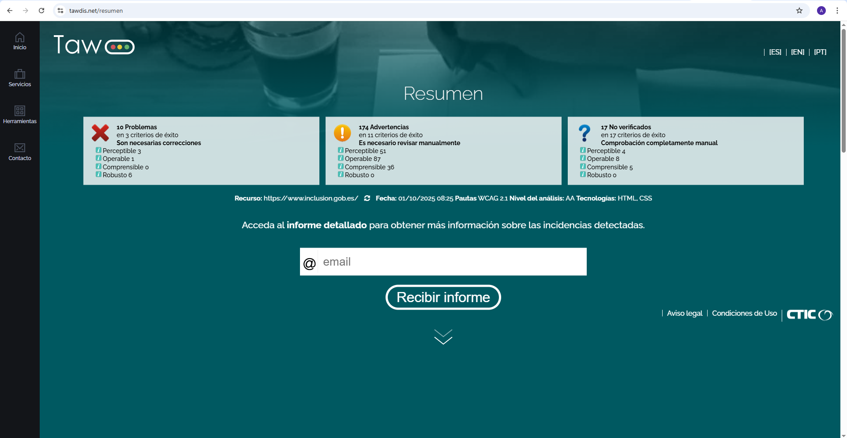

WAVE:
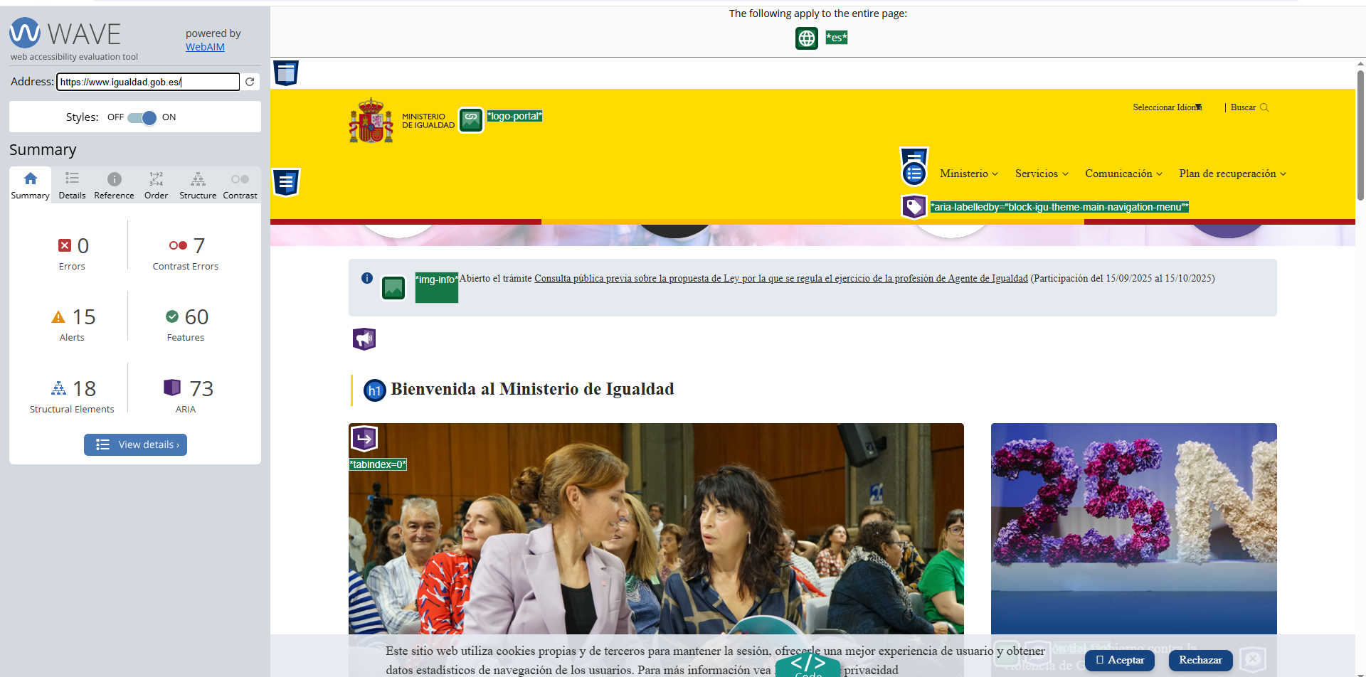

USERWAY:
